Nama : Hanifah Amani Shabihah

NIM : 123190041

Plug : F

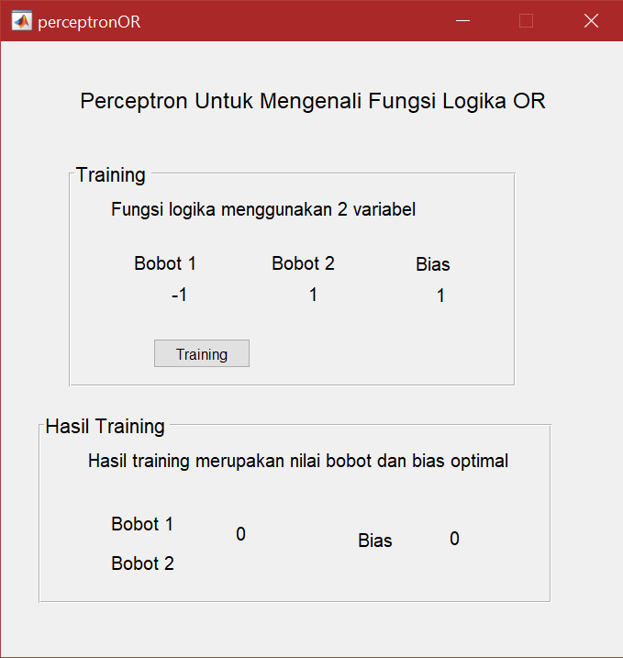

Tampilan awal program

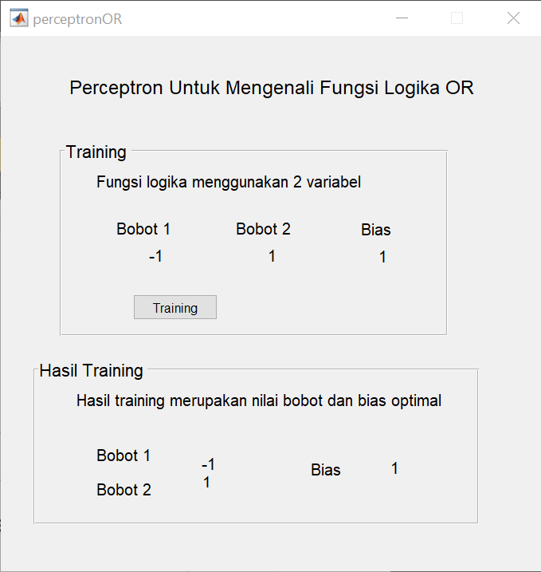

Tampilan program setelah training. Bobot dan bias yang tampil dari hasil training sudah optimal.

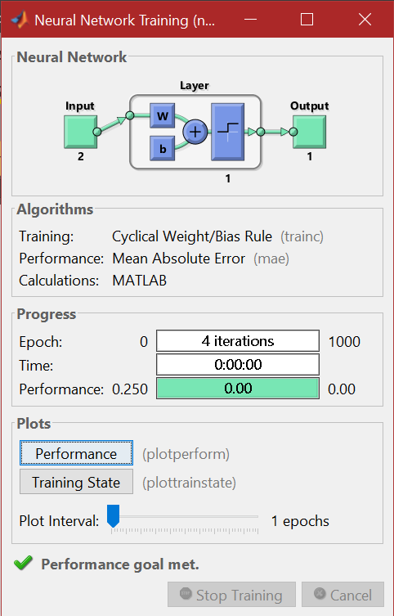 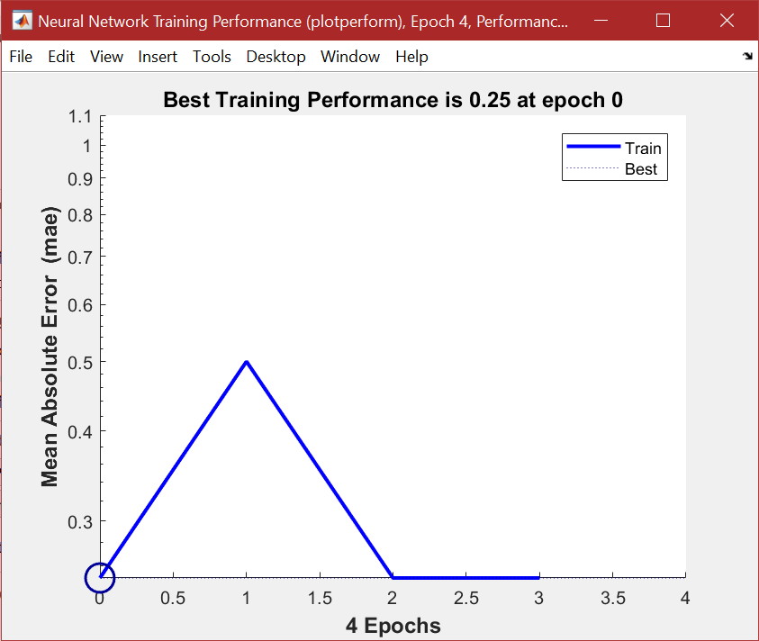

Setelah training, muncul window baru. Dapat diketahui, proses training selesai dalam 4 iterasi.